Майстер сміху
У 1920-х роках і на початку 1930-х Остапа Вишню, чиї справжні ім’я й прізвище - Павло Губенко, називали "найбільш знаним в Україні після Шевченка і поруч із Леніним". А усі його понад 150 книжок негайно ж розкупили попри те, що ті вийшли загальним тиражем у понад два мільйони примірників.
Тільки в 1923-1924 роках в одній лише газеті "Вісті ВУЦВК" побачили світ півтисячі "вишневих" гуморесок, фейлетонів і сатиричних мініатюр.
А неписьменні українці масово йшли до "хат-читалень", аби самотужки читати твори надзвичайно популярного письменника, який не лише писав мовою, зрозумілою усім, і смішив до сліз, а й уболівав за селян, котрих "колективізовували" та грабували різні начальники.
Один із них погрожував у гуморесці Остапа Вишні:
"Коли якийсь контрреволюціонер і сволоч заявить, що я щодня п'янствую, що я реквізував для канцелярії сільради у Йванчехи пару поросят, пуськай знає єтот контрреволюціонер, що за сильна пролетарська власть, котрая зітрьот усіх своїх ворогів на порох, а вон, сукин син, лежатиме у ярку з простреленою головою з оцього самого куцака!"

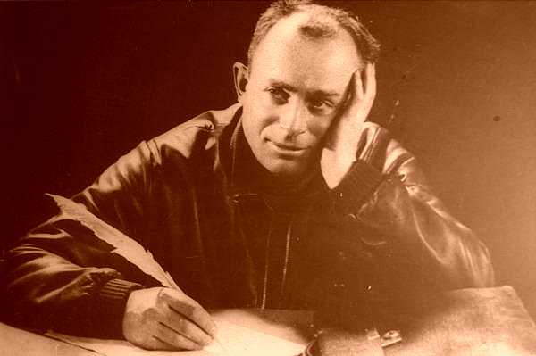
Остап Вишня. 1925 рік

Бо навіть після того, як цей один зі 17-ти дітей селянина з хутора Чечва біля містечка Грунь, яке тоді входило до складу Зіньківського повіту на Полтавщині, а нині - Охтирського району Сумщини, став провідним фейлетоністом одразу кількох всеукраїнських газет, відомим під псевдонімом Остап Вишня, він не відцурався тих, серед кого народився та виріс.
Скажімо, гуморист відверто писав про те, як споживча кооперація обдирала селян.
Сміливо розповів про те, що гудзик від штанів був еквівалентний... пуду жита. Натомість, зі слів Остапа Вищні, "вартість "штанів цілих" - 30 пудів жита, одна холоша (половина) - 15, ну, а решти, як-от ширіньки й того ж гудзика - відповідно, 7,5 та 1 пуд жита".
І навіть не надто освіченим читачам сатирик давав зрозуміти, що соціалізм - це не лише суцільна сваволя, а й банальна маніловщина.
Розповідаючи про придбання кооператором для селян "коштовностей", які виявилися бутафорними, письменник іронізував: "Що він помилився й купив просто скла замість діамантів, то нічого. Найважливіша в даному випадку ідея. А ідея прекрасна..."
У 1933 сатирика заарештували. Остапові Вишні теж інкримінували "контрреволюційну роботу на літературному фронті" та організацію замаху на головного тодішнього більшовика в Україні Постишева.
У відповідь сатирик пожартував: "З таким самим успіхом ви можете звинуватити мене у посяганні на честь Рози Люксембург".
На що слідчий відрубав йому: "Маєте зникнути зі суспільної арени".
23 лютого 1934 року Остапа Вишню засудили до розстрілу, але 3 березня того ж року замінили страту десятьма роками ув'язненя у виправно-трудовому таборі.
Покарання відбував в Ухті. Коли 1937 року його гнали по снігу пішим етапом на дорозслідування "терористичної змови", а отже - на розстріл, то уник смерті, захворівши на гостре запалення легенів і потрапивши відтак по дорозі в інший табір.
Наступного разу від етапу на Колиму, де мало хто виживав, письменника врятував, схитрувавши, комендант табору, який читав твори Остапа Вишні - відписав у Москву, що в'язня з таким прізвищем у нього немає. Змовчавши при цьому, що той числиться як Губенко.
Ще одного разу конвоїр, який вів етап з ним, упав на півдорозі від гострого нападу апендициту й письменник приволік його до табору разом із гвинтівкою, за що був переведений на легші роботи, відтак уник смерті від виснаження.
А у вересні 1943 року Микита Хрущов на прохання Олександра Довженка умовив Сталіна випустити Остапа Вишню з ГУЛАГу, аби той надихав на боротьбу з нацистами. Сатирик одразу почав виправдовувати сподівання, написавши свою знамениту "Зенітку".
«У Вишні був великий сміх, та його витравили»,- скаже про талановитого гумориста у своєму щоденнику інша талановита людина – Григір Тютюнник.

